LAPORAN TUGAS BESAR INTERAKSI MANUSIA KOMPUTER
BYUS



Disusun oleh:

Yuli Dhea Mujianti | 2021310007
Elisabeth Limbuka | 2022320049
Rama Pramudya Wibisana | 2022320019

FAKULTAS INFORMATIKA UNIVERSITAS BINA INSANI BEKASI
2024

DAFTAR ISI
DAFTAR ISI 2
TENTANG APLIKASI 3
BAB 1 4
  - Latar Belakang Ide Perangkat Lunak 4
  - Tujuan dan Manfaat Perangkat Lunak 4
  - Metodologi yang Digunakan 4
  - Jadwal dan Pembagian Tugas Kerja 4
BAB 2 5
  - Discover 5
  - Define 5
BAB 3 7
  - Design 7
  - Deliver 8
  - Usability dan Concept Testing 9
BAB 4 11
  - Kesimpulan 11
  - Saran 11

TENTANG APLIKASI
Aplikasi catering yang dirancang dalam konteks ini bertujuan untuk meningkatkan pengalaman pengguna dalam memesan layanan catering secara efisien dan memastikan kepuasan pelanggan. Dengan menggunakan prinsip-prinsip desain UI/UX, aplikasi ini diharapkan dapat memberikan solusi yang inovatif dan memenuhi kebutuhan pelanggan di era digital.

BAB 1 PENDAHULUAN

Latar Belakang Ide Perangkat Lunak
Dalam era digital yang terus berkembang, industri kuliner menghadapi tuntutan untuk beradaptasi dengan teknologi guna memenuhi kebutuhan konsumen yang semakin canggih. Latar belakang perancangan UI/UX aplikasi catering ini melibatkan pemahaman akan pergeseran perilaku konsumen menuju penggunaan solusi digital dalam memesan makanan, terutama layanan catering.

Tujuan dan Manfaat Perangkat Lunak
Tujuan utama dari perancangan UI/UX aplikasi catering ini adalah memberikan kemudahan akses bagi pengguna dalam memesan layanan catering, meningkatkan efisiensi penyedia jasa catering, dan menciptakan pengalaman pengguna yang positif. Manfaatnya mencakup peningkatan kualitas layanan, peningkatan produktivitas, dan meningkatkan daya saing bisnis dalam ranah digital.

Metodologi yang Digunakan
Metodologi yang digunakan dalam merancang UI/UX aplikasi catering adalah Desain Berbasis Pengguna (User-Centered Design). Proses ini melibatkan tahapan analisis kebutuhan pengguna, pengembangan prototipe, dan pengujian iteratif. Setiap tahapan dilakukan dengan memperhatikan masukan dari pengguna potensial untuk memastikan aplikasi memenuhi ekspektasi mereka.

Jadwal dan Pembagian Tugas Kerja
Perancangan UI/UX aplikasi catering memerlukan kerja sama tim yang solid. Jadwal proyek terbagi menjadi beberapa tahap, mulai dari penelitian hingga implementasi. Pembagian tugas kerja dilakukan berdasarkan keahlian masing-masing anggota tim, dengan pertemuan reguler untuk mengidentifikasi kemajuan dan mengatasi hambatan yang mungkin muncul.

BAB 2 ANALISIS KEBUTUHAN

Discover
    - Catering harus menerima saran dan opini dari berbagai konsumen dalam segala hal terutama terkait cita rasa.
    - Konsumen membutuhkan banyak pilihan rasa dan aneka ragam jenis makanan yg lengkap dan tentunya tanpa mengurangi kualitas yang ada.
    - Konsumen membutuhkan platform online agar dapat lebih mudah dalam berinteraksi terhadap penjual.

Define
Melalui fase Define ini, kami mengukuhkan komitmen kami untuk merancang Aplikasi Catering dengan kejelasan yang menyeluruh, memastikan keselarasan dengan kebutuhan dan harapan pelanggan kami. Setiap detail dirancang dengan teliti, dengan fokus pada memberikan pengalarnan kuliner yang tak terlupakan bagi setiap penguna.

Dalam setiap tahap perancangan, kami mendahulukan Fnahaman mendalam terhadap kebutuhan pelanggan, memastikan bahwa setiap ficur dan layanan yang disediakan di Aplikasi Catering harapan dan preferensi mereka. Kami percaya bahwa teknologi dalam dunia kuliner haruslah membawa kemudahan, keceriaan, dan kenyamanan.

Kami berharap Aplikasi Catering ini bukan sekadar sebuah platform, tetapi sebuah EkTjalanan kuliner yang memikat dan menggugah selera. Dengan firur-firur inovatif, tata letak yang ramah dan menu yang beragam, kami yakin aplikasi ini akan menjadi mitra setia dalam setiap momen spesial pelanggan kami.

Sejalan dengan semangat kami menempatkan kepuasan sebagai fokus utama. Aplikasi Catering ini diharapkan tidak hanya menjadi alat praktis untuk pemesanan catering, terapi juga menjadi katalisator Fngalaman kuliner yang menginspirasi, membangkitkan cerita baru, dan meninggalkan mendalam. Dengan antusiasme, kami

menyambut setiap untuk dalam perjalanan kuliner yang luar biasa melalui Aplikasi Catering ini.

Rencana Struktur Aplikasi

- About Us
Berisikan latar belakang dari layanan jasa catering

Our Service
  - Jenis Layanan, menampilkan jenis pelayanan yang disediakan layanan jasa catering
  - Fitur Khusus Layanan, menampilkan beberapa kategore menu khusus sesuai kebutuhan user

Our Menu
  - Tampilkan Menu
  - Kategori Menu
  - Filter dan Pencarian

Reservation
  - Proses Pemesanan
  - Kalender ketersediaan
  - Konfirmasi pesanan

Contact
  - Informasi kontak
  - Formulir kontak
  - Peta Lokasi

BAB 3
DESAIN DAN PERANCANGAN

Design

- Wireframe

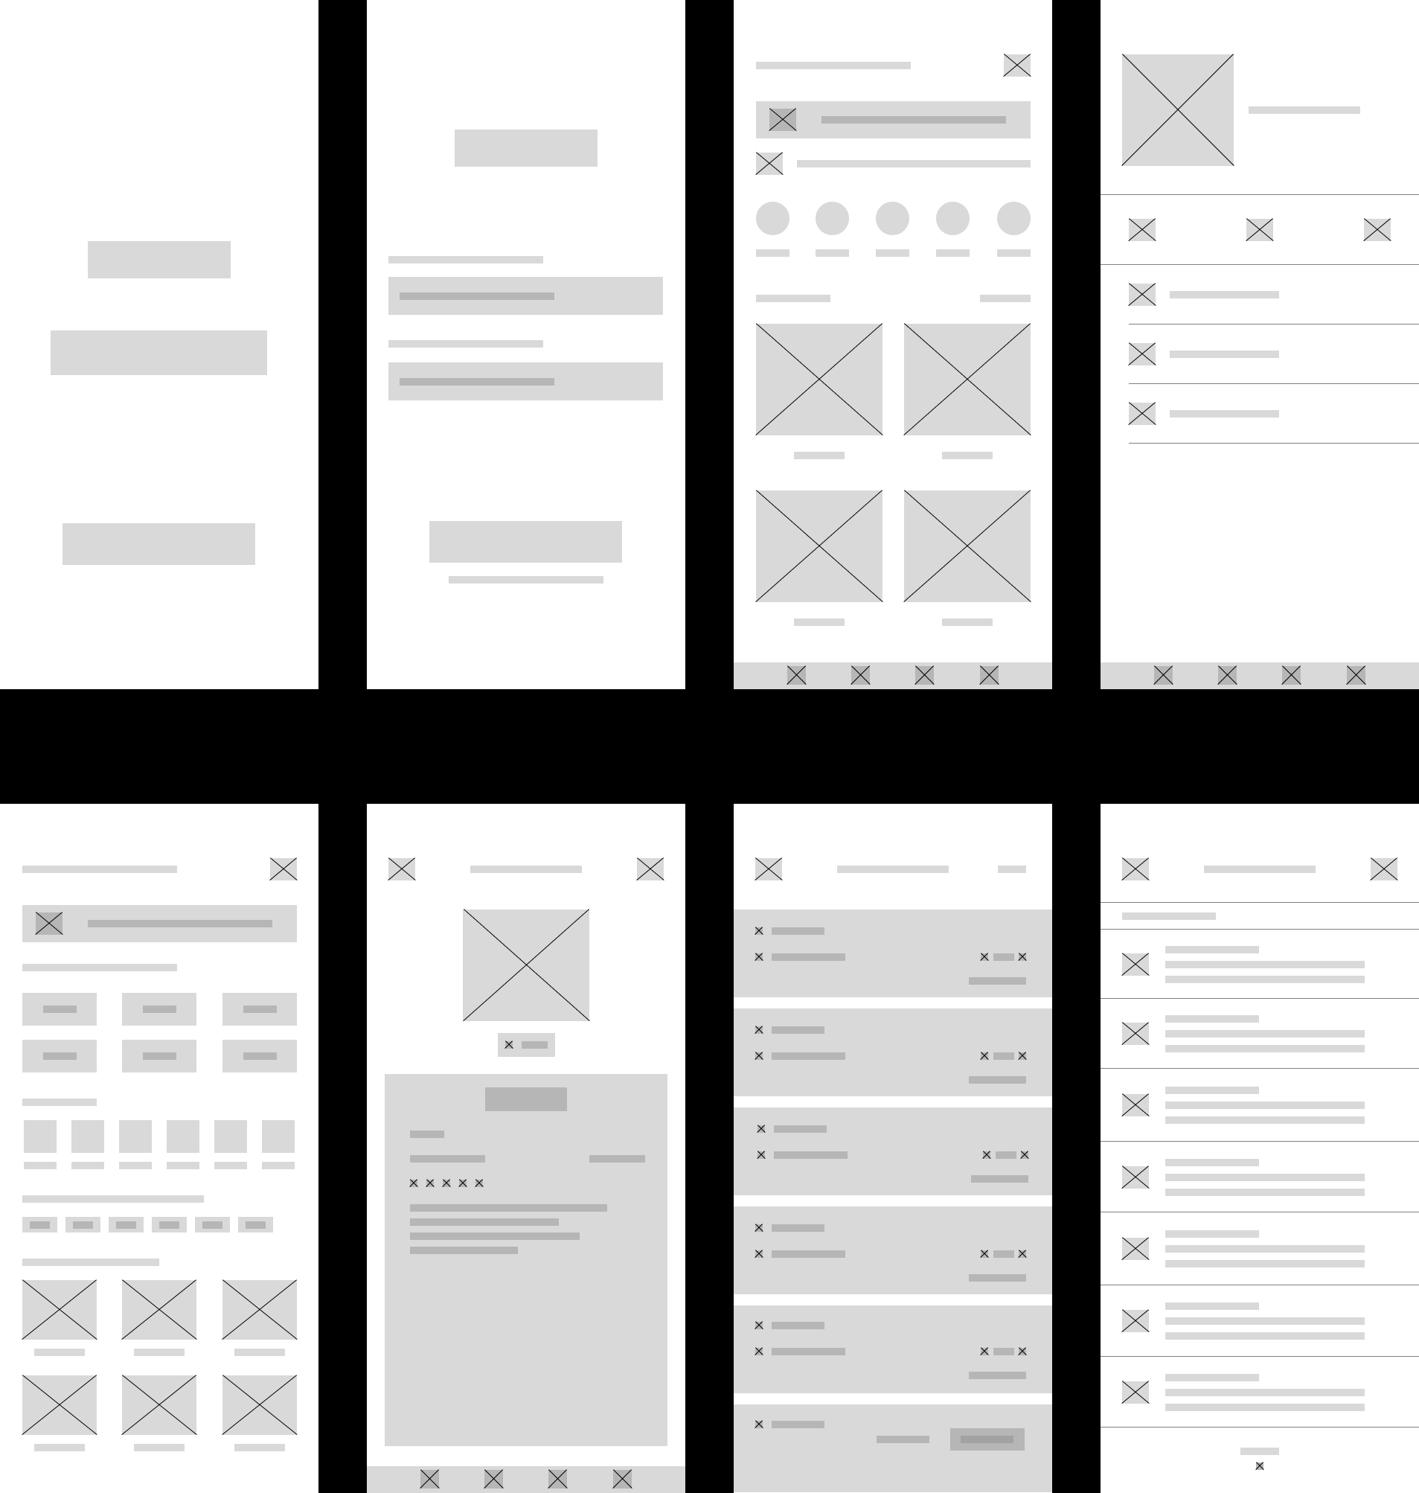

- User Interface Design
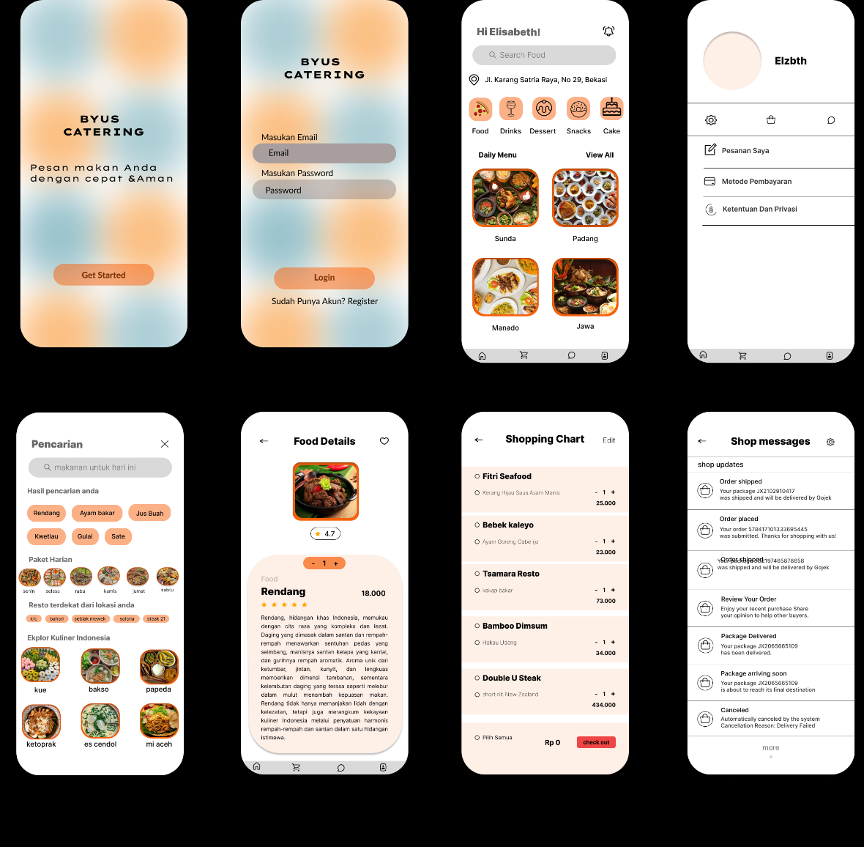

https://www.figma.com/file/fZufBxyWD7ou3HCqEJrXAt/catering?type=design&node-id=94%3A61&mode=design&t=4B1bN7P5KaSqXyS0-1

Deliver
    - Catering dapat menciptakan suasana masakan dengan kebersihan yang terjamin serta berkualitas tinggi.
    - Membangun struktur yang mendukung segala aspek platform online maupun offline.
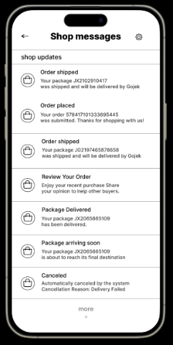
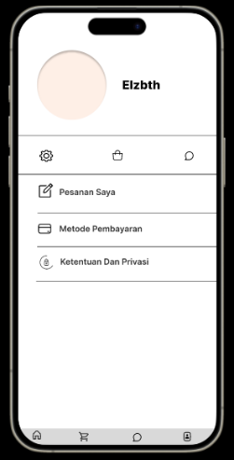
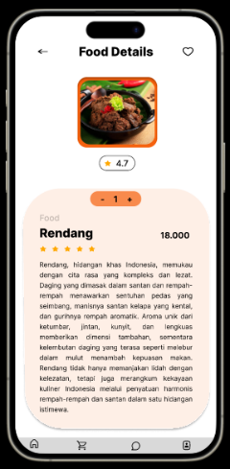
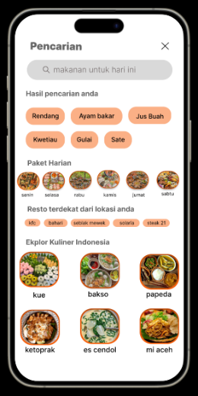
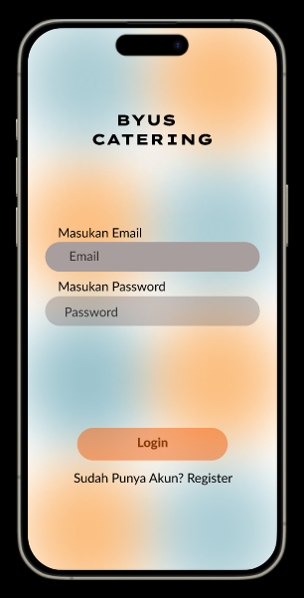
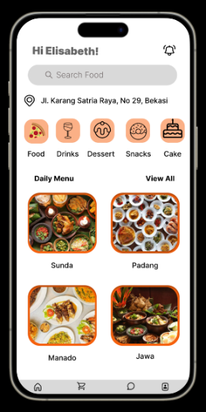
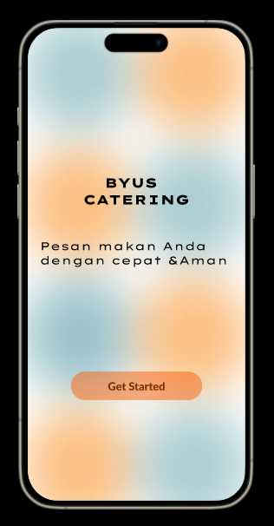
    - Pula untuk memastikan bahwa pilihan rasa akan terus di tingkatkan dengan kualitas yang tidak berkurang.
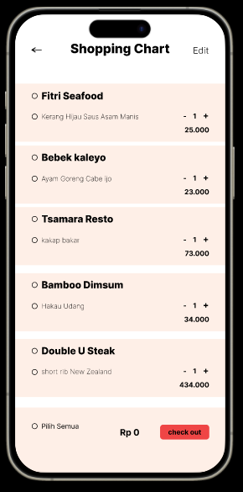

https://www.figma.com/proto/fZufBxyWD7ou3HCqEJrXAt/catering?type=design&node-id=138-132&t=PnnSbzQalRuf6GlW-1&scaling=scale-down&page-id=94%3A61&starting-point-node-id=94%3A335&mode=design

Usability dan Concept Testing

Untuk tahap desain aplikasi catering, kita dapat menggunakan kedua metode Concept Test dan Usability Test untuk memastikan bahwa konsep aplikasi telah dipahami dengan baik dan aplikasi tersebut dirancang dengan memperhatikan kebutuhan dan preferensi pengguna. Berikut adalah cara melakukan kedua metode ini:

Concept Test

Langkah-langkah:
Persiapan Konsep
  - Tentukan fitur utama dan konsep desain aplikasi catering.
  - Buat deskripsi atau prototipe awal untuk mendemonstrasikan konsep secara visual.

Pemilihan Peserta Uji
  - Pilih kelompok peserta uji yang mencakup calon pengguna dan pemangku kepentingan terkait (mungkin pemilik usaha catering, koki, dll.)

Presentasi Konsep
  - Berikan informasi tentang konsep aplikasi, tujuan utama, dan fitur utama kepada peserta uji.
  - Minta umpan balik terkait pemahaman mereka terhadap konsep dan harapan mereka terhadap aplikasi catering

Analisis Umpan Balik
  - Evaluasi umpan balik untuk memahami sejauh mana konsep aplikasi diterima.
  - Identifikasi potensi kekurangan atau kebutuhan perubahan.

- Usability Test

Langkah-langkah:
Persiapan Skenario dan Tugas
- Rancang skenario pengguna dan tugas-tugas yang mencerminkan pengalaman pengguna sehari-hari dalam aplikasi catering.
- Pastikan tugas mencakup fungsionalitas kunci seperti pemesanan, pembayaran, dan manajemen menu

Pemilihan Pengguna
- Pilih kelompok pengguna yang mencakup berbagai tingkat keahlian dan representatif dari target audiens.

Pelaksanaan Usability Test
- Amati pengguna saat mereka menjalankan skenario dan menyelesaikan tugas- tugas di dalam aplikasi.
- Catat interaksi, masalah, dan tanggapan pengguna terhadap antarmuka dan fitur.

Analisis Data
- Analisis data untuk mengidentifikasi masalah usabilitas, area perbaikan, dan aspek positif dari pengalaman pengguna.
- Prioritaskan perubahan berdasarkan temuan kritis.

Langkah Tambahan:
Integrasi Umpan Balik
- Gabungkan temuan dari Concept Test dan Usability Test untuk memastikan bahwa desain konsep dan antarmuka pengguna terintegrasi dengan baik.

Iterasi Desain
- Gunakan umpan balik untuk melakukan iterasi pada desain aplikasi.
- Lakukan perubahan dan penyempurnaan sesuai dengan kebutuhan pengguna.

Validasi
- Uji kembali aplikasi pada kelompok pengguna yang sama atau baru setelah melakukan perubahan.
- Validasi bahwa perubahan telah meningkatkan pengalaman pengguna.

Dengan menggabungkan kedua metode ini, Anda dapat menghasilkan desain aplikasi catering yang lebih baik, lebih intuitif, dan sesuai dengan harapan pengguna potensial.

BAB 4

KESIMPULAN DAN SARAN

Kesimpulan
Berdasarkan analisis, perencanaan, implementasi, dan pembahasan yang telah dilakukan dalam pembuatan aplikasi dan website jasa catering. Dapat diambil kesimpulan sebagai berikut:
- Jasa Catering ini diharapkan dapat membantu proses pemesanan catering menjadi efisien dan efektif yang awalnya menggunakan via whatsapp kini sudah bisa pemesanan catering via online.
- Jasa Catering ini dapat memudahkan dalam pengelolaan data dengan baik sehingga proses kerjanya bisa lebih efisien.
- Jasa Catering ini dapat memudahkan dalam pengontrolan peralatan catering, sehingga tidak adanya lagi kesalahan perhitungan dalam pendataan dalam peralatan catering.
- Jasa Catering ini juga diharapkan dapat membantu dalam penyampaian informasi sebagai media promosi. Berkah yang dapat menjangkau lebih banyak konsumen

Saran
Terdapat beberapa hal yang mungkin dapat dijadikan referensi untuk pengembangan pada aplikasi catering. Antara lain:
- Untuk kedepannya Aplikasi Jasa Catering ini diharapkan dapat terintegrasi dengan sektor Rumah Makan Prasmanan agar dapat memudahkan pemilik untuk mengontrol usahanya.
- Untuk kedepannya Aplikasi Jasa Catering ini diharapkan dapat menambah menu lain agar memudahkan dalam proses usahanya.
- Untuk kedepannya Aplikasi Jasa Catering ini diharapkan dapat menambah hak akses agar dapat membantu pengguna yang lain.
- Untuk kedepannya Aplikasi Jasa Catering ini diharapkan dapat membuat laporan yang lain seperti laporan stok bahan baku, dll.

